中國文化大學教育部114年度高教深耕計畫活動成果紀錄表

子計畫 | C2-3 校外參訪
具體  作法 | 由各系所協助帶領學生至企業/場域進行職場參訪，藉由參訪提高學生對職場環境之認識。
主題 | 113學年度（下學期）  C2-3 校外參訪
內容  （活動內容簡述/執行成效） | 主辦單位：學務處職涯發展組  參加人數：共有4個系所單位辦理4場次職場參訪，共計174人次參加。  辦理時間及地點：  營養系-114年3月27日-1.葡萄王生技股份有限公司  2.光泉牧場股份有限公司  觀光系-114年4月23日-台北國泰萬怡酒店  中文系-114年4月30日-橫山書法藝術館  心輔系-114年5月19日-矯正署新竹誠正中學  活動簡述：由各系所協助帶領學生至企業進行職場參訪，藉由參訪提高學生對職場環境之認識。  辦理成效：帶領學生至企業進行職場參訪，藉由參訪活動讓同學認識職場多元的工作模式與樣態，進一步思考適合自己的就業之路。
活動  照片 | 活動照片電子檔名稱  (請用英數檔名) | 活動照片內容說明(每張20字內)
 | 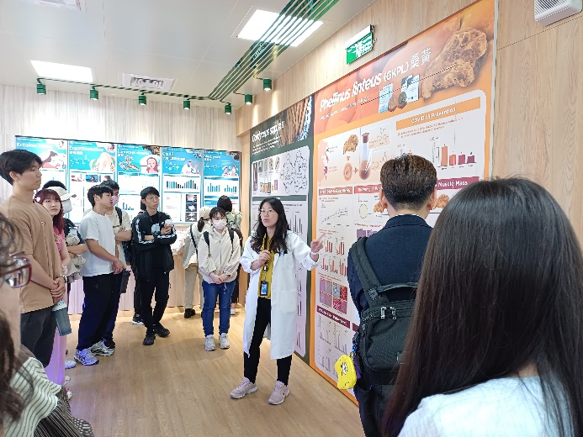 | 營養系-葡萄王生技股份有限公司
 | 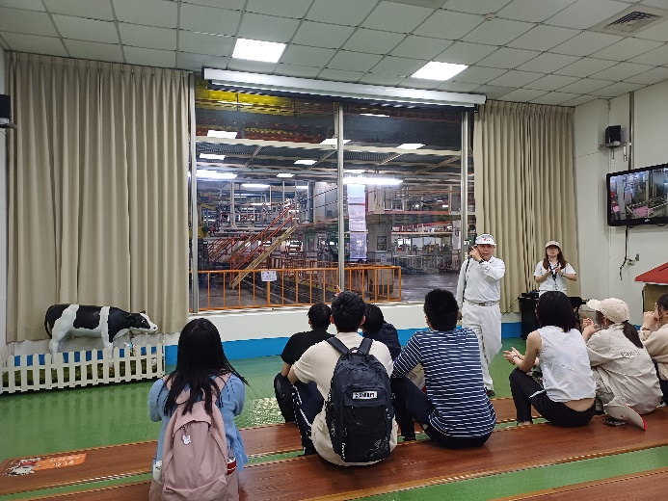 | 營養系-光泉牧場股份有限公司
 | 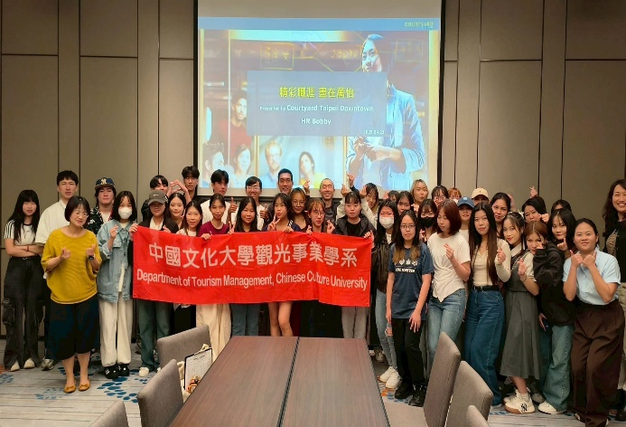 | 觀光系-台北國泰萬怡酒店
 | 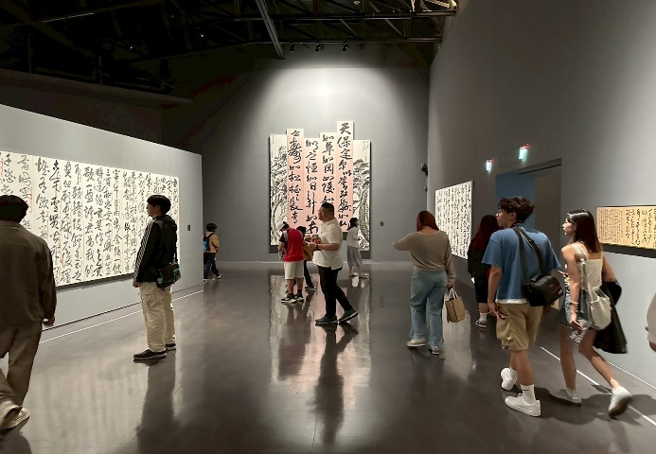 | 中文系-橫山書法藝術館
 | 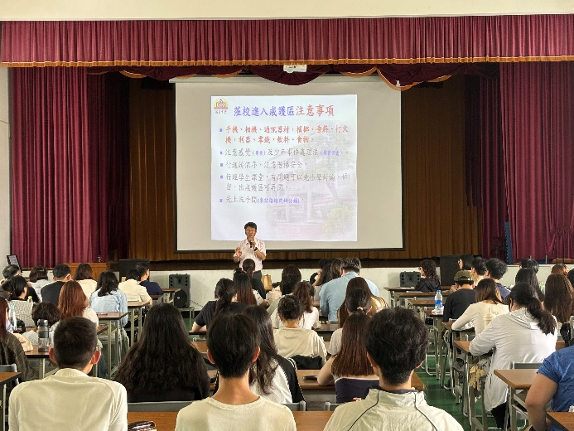 | 心輔系-矯正署新竹誠正中學活動中心

